浙江大学城市学院
计算机与计算科学学院

教师测试用例

题目：软件工程系列课程教学辅助网站
小组：PRD2017-G2
组长：简浩男 31501333
成员：温中磊 31501341
吕政凯 31501339
楼静靓 31501338
陈金润 31501326
文档修订记录
版本 | 修订日期 | 修订人 | 修订说明 | 修订状态 | 审批日期 | 批准人
0.1.0.171208 | 2017-12-08 | 简浩男 | 首次创建 | S | 2017-12-14 | 简浩男
0.1.1.180110 | 2018-01-10 | 吕政凯 | 根据需求变更修改相应内容 | M | 2018-01-10 | 简浩男
1.0.0.180115 | 2018-01-15 | 简浩男 | 发布 |  | 2018-01-15 | 简浩男
修订状态：S--首次编写，A--增加，M--修改，D--删除；
日期格式：YYYY-MM-DD。
目录
1. 教师用例对话框图 4
1.1 点击登录 4
1.2 忘记密码 5
1.3 用户注销 6
1.4 课程管理 7
1.5 增加我的课程 8
1.6 删除我的课程 9
1.7 显示课程列表 10
1.8 查看帮助 11
1.9 显示帮助页面 12
1.10 通知栏管理 13
1.11 显示通知 13
1.12 添加通知 14
1.13 删除通知 15
1.14 全站搜索 16
1.15 课程搜索 17
1.16 查看我的课程 18
1.17 查看课程信息 19
1.18 查看作业 20
1.19 浏览我的课程论坛 21
1.20 浏览论坛 22
1.21 发表帖子 23
1.22 查看我的帖子 24
1.23 删除帖子 25
1.24 修改课程信息 26
1.25 下载课程资料 27
1.26 上传课程资料 28
1.27 点评作业 29
1.28 下载作业 30
1.29 设置精华帖 31
1.30 置顶帖子 32
1.31 回复帖子 33
1.32 浏览帖子 34
1.33 选择帖子 35
1.34 显示帖子内容和信息 36
1.35 浏览个人中心 37
1.36 新建资料目录 38
1.37 删除资料目录 39
1.38 查看课程答疑 40
1.39 查看聊天记录 41
1.40 导出聊天记录 42
1.41 设置答疑时间 43
1.42 开设新答疑 44
1.43 进入答疑 45
1.44 调整答疑时间 46
1.45 课程答疑发言 47
1.46 上传文件 47
1.47 查看课程公告 48
1.48 发布课程公告 49
1.49 查看课程介绍 50
1.50 修改课程介绍 51
1.51 查看课程链接 52
1.52 新增课程链接 53
1.53 修改课程链接 54
1.54 删除课程链接 55
1.55 浏览个人中心 56
1.56 查看个人资料 57
1.57 修改个人资料 57
1.58 查看设置 58
1.59 修改设置 59
1.60 浏览其他论坛 60

教师用例对话框图

点击登录
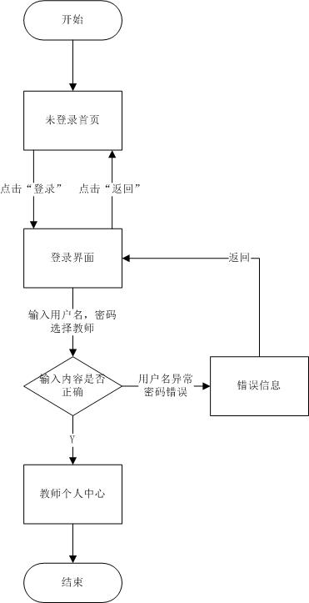

忘记密码
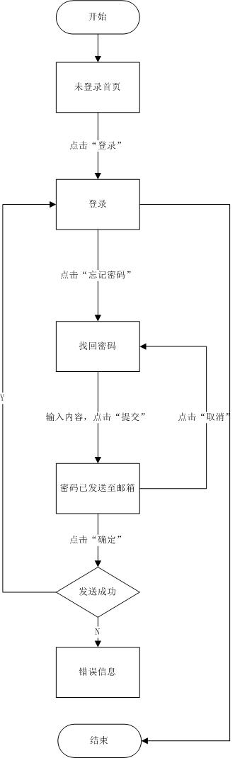

用户注销
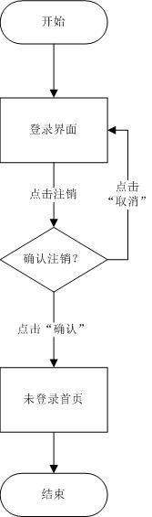

课程管理
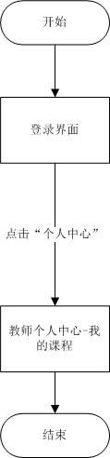

增加我的课程
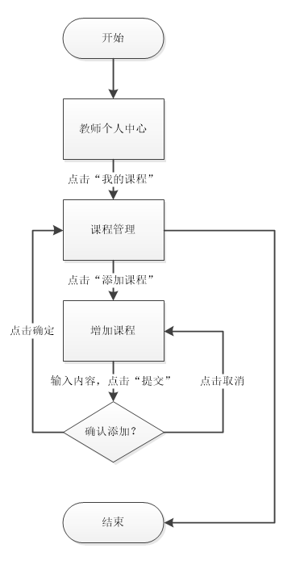

删除我的课程
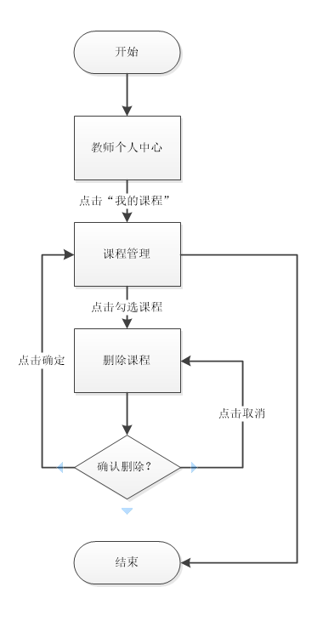

显示课程列表
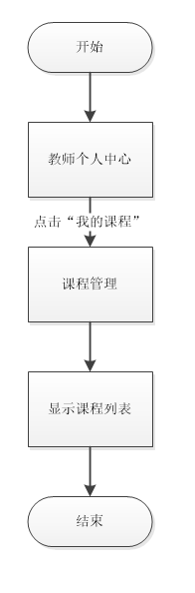

查看帮助
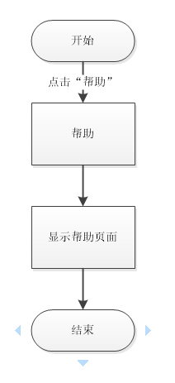

显示帮助页面

通知栏管理
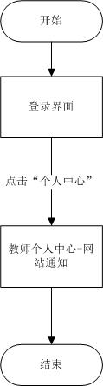

显示通知

添加通知
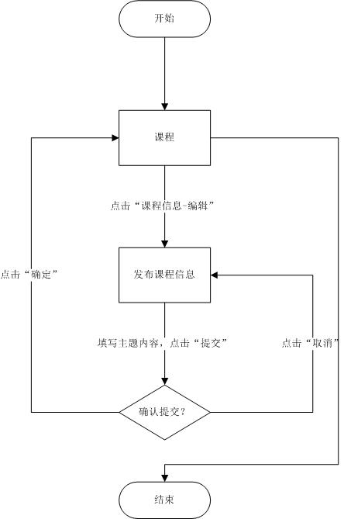

删除通知
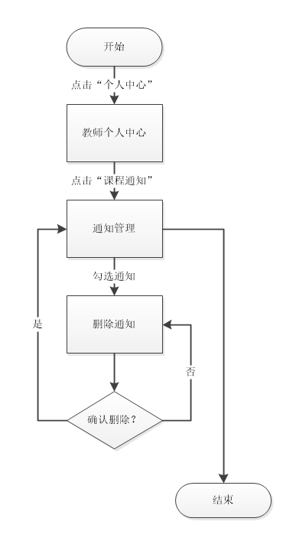

全站搜索
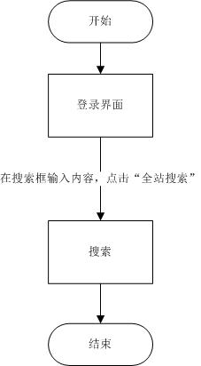

课程搜索
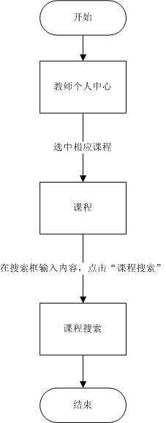

查看我的课程

查看课程信息
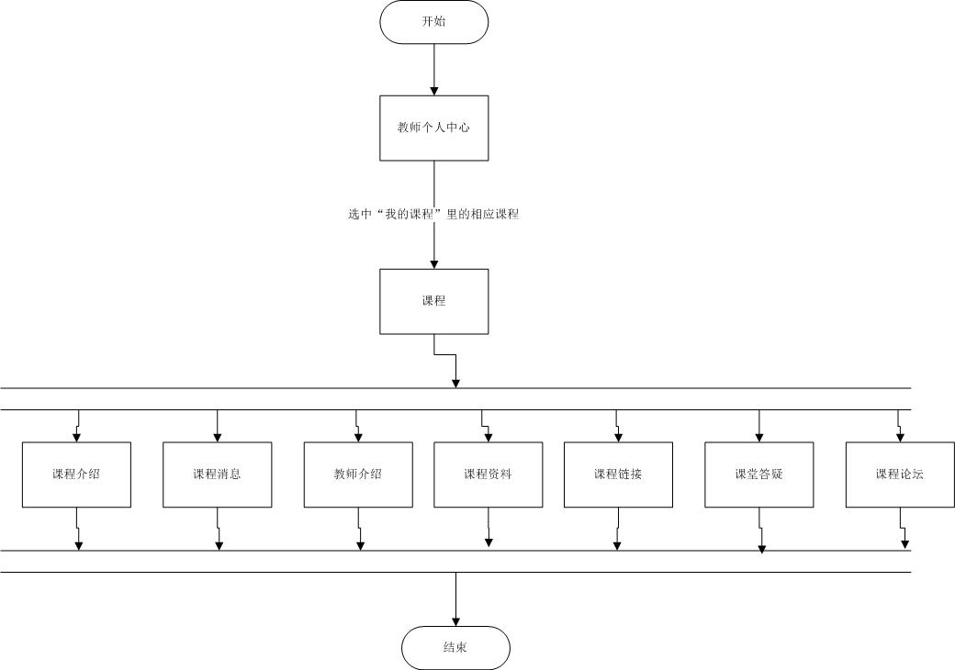

查看作业
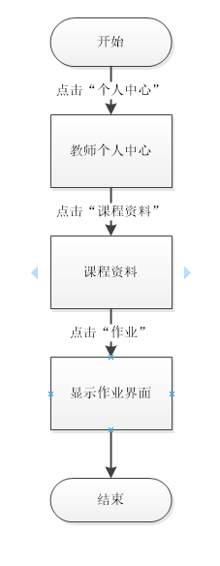

浏览我的课程论坛
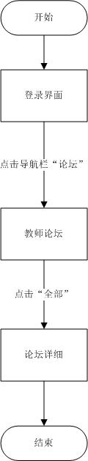

浏览论坛

发表帖子
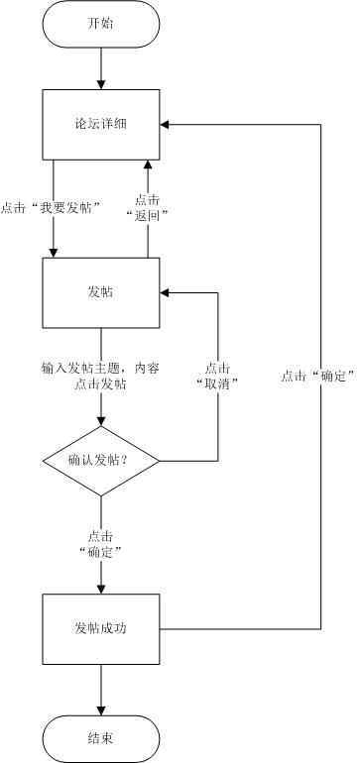

查看我的帖子
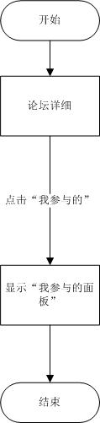

删除帖子
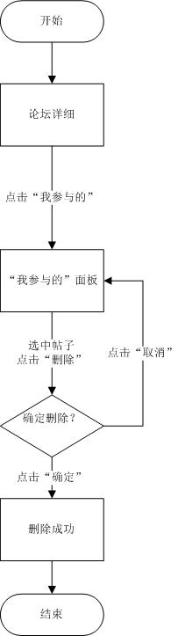

修改课程信息
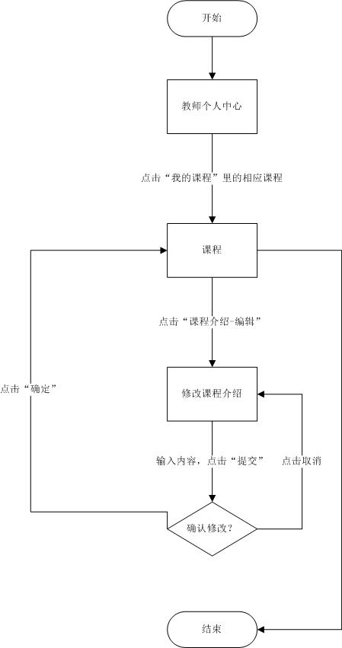

下载课程资料
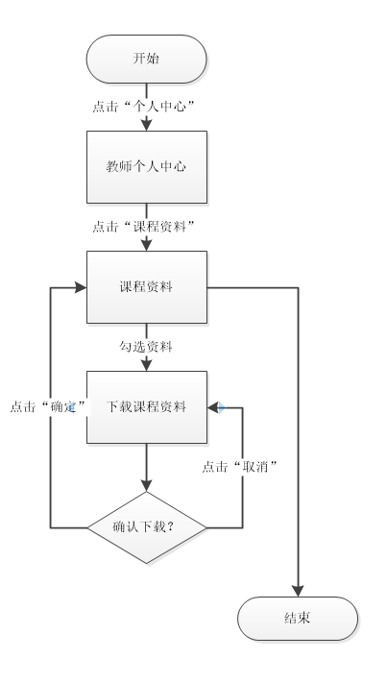

上传课程资料
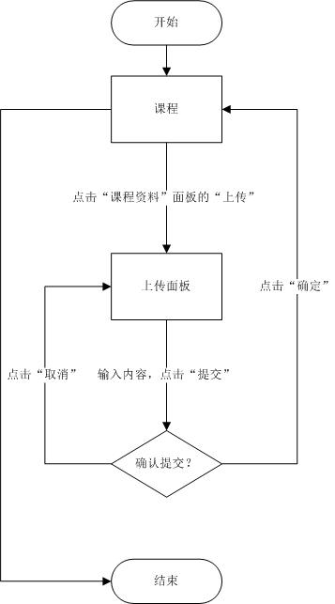

点评作业
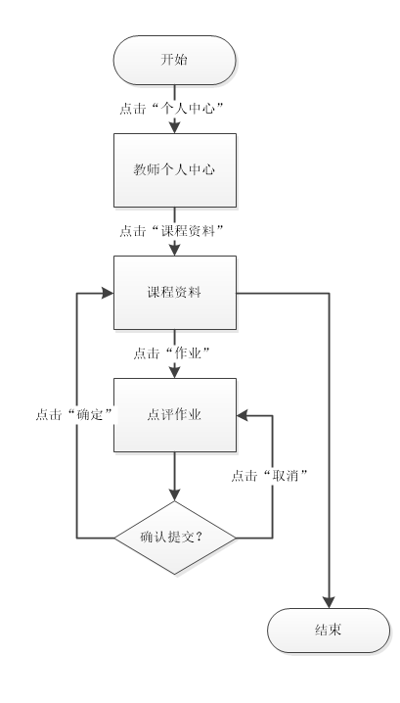

下载作业
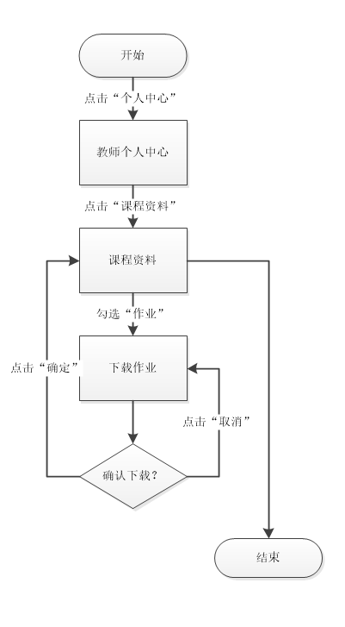

设置精华帖
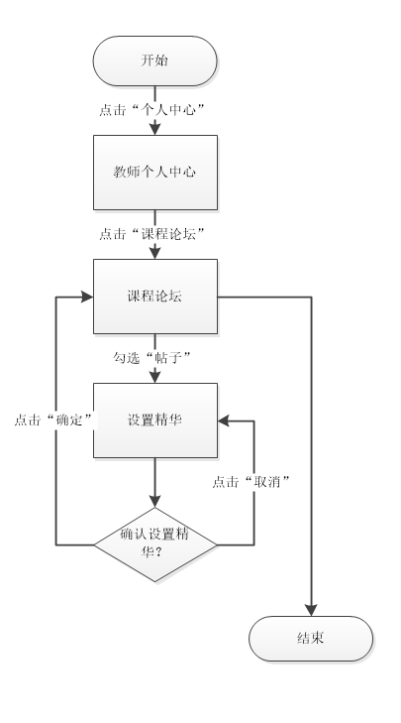

置顶帖子
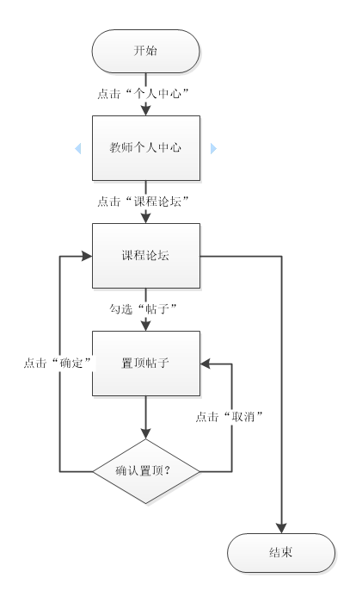

回复帖子
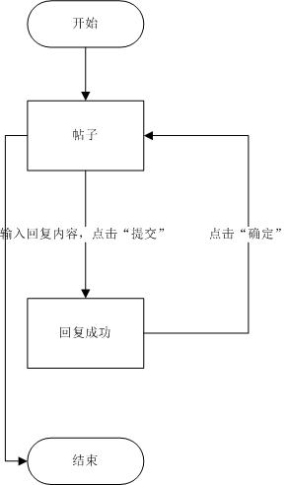

浏览帖子

选择帖子
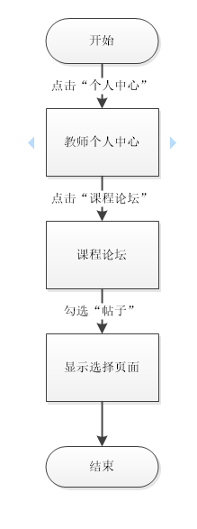

显示帖子内容和信息

浏览个人中心
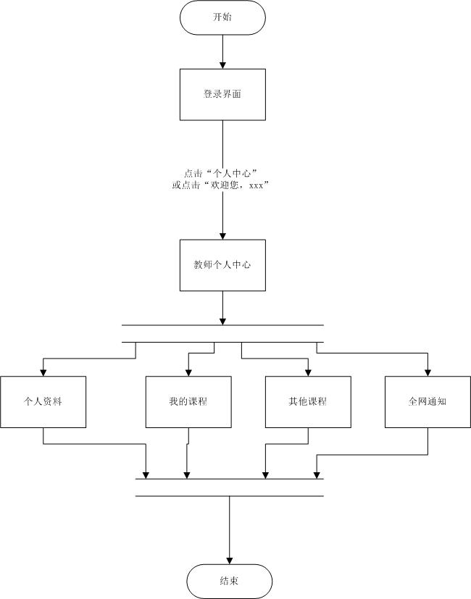

新建资料目录
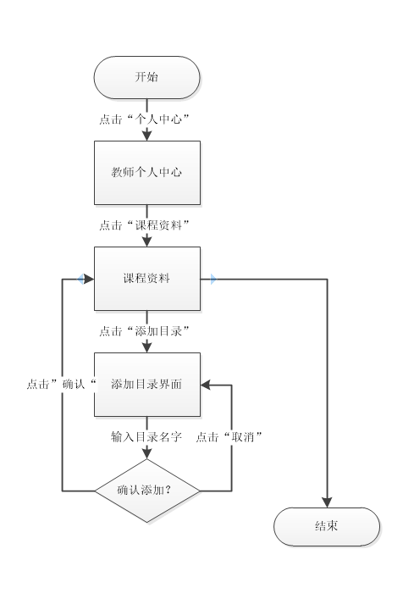

删除资料目录
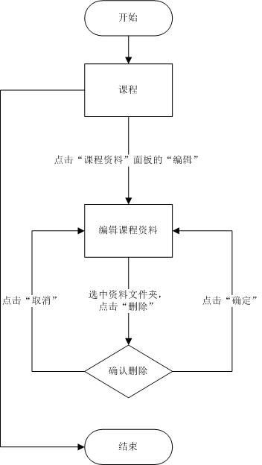

查看课程答疑
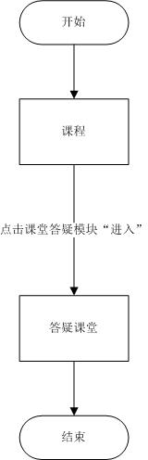

查看聊天记录
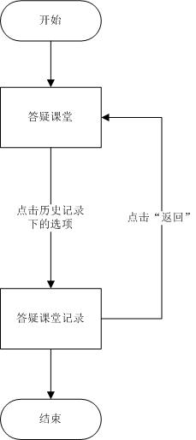

导出聊天记录
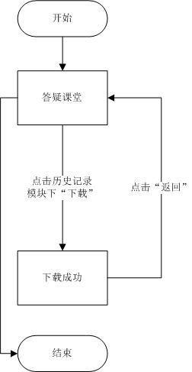

设置答疑时间
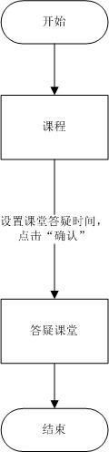

开设新答疑
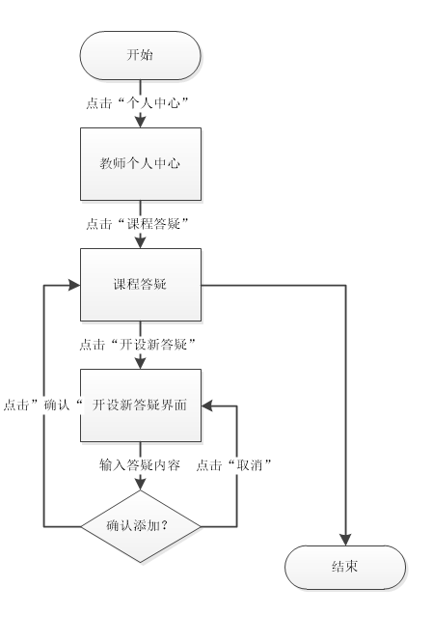

进入答疑
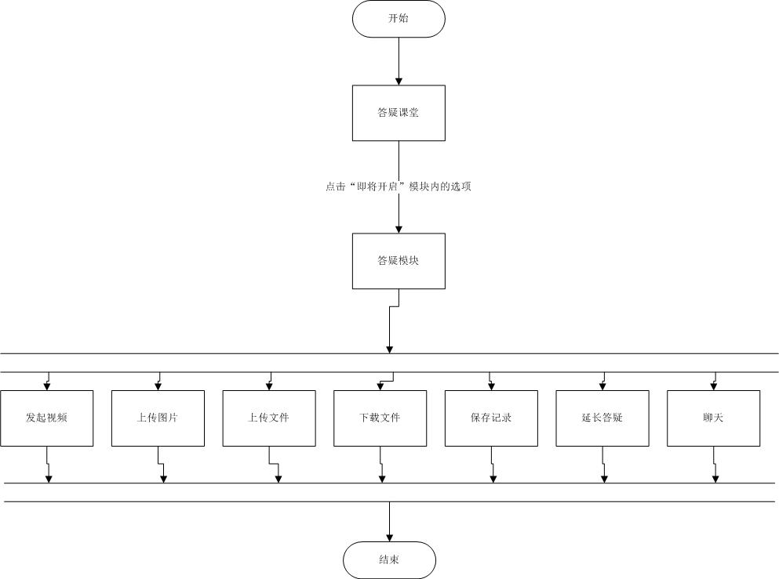

调整答疑时间
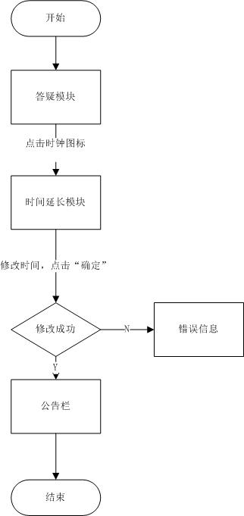

课程答疑发言
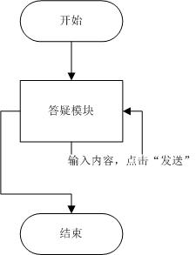

上传文件
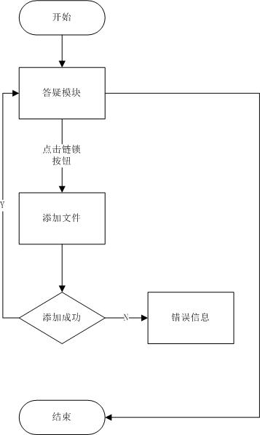

查看课程公告

发布课程公告

查看课程介绍
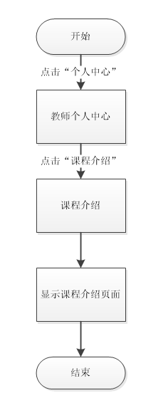

修改课程介绍
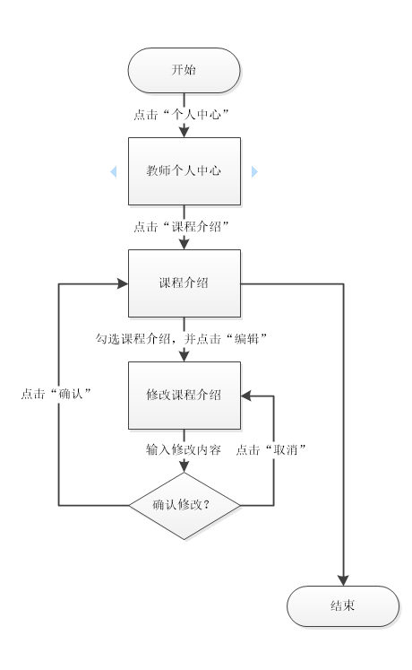

查看课程链接
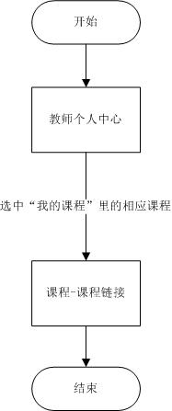

新增课程链接
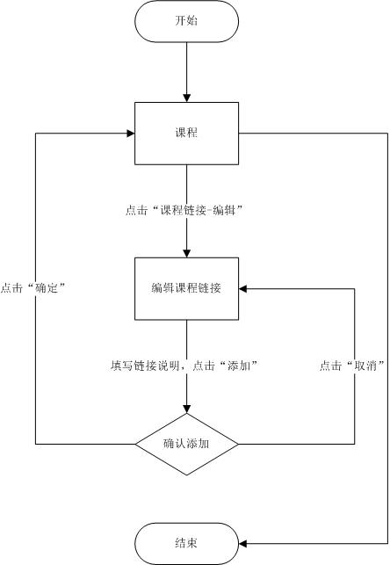

修改课程链接
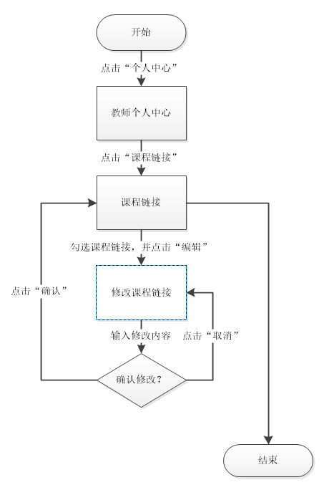

删除课程链接
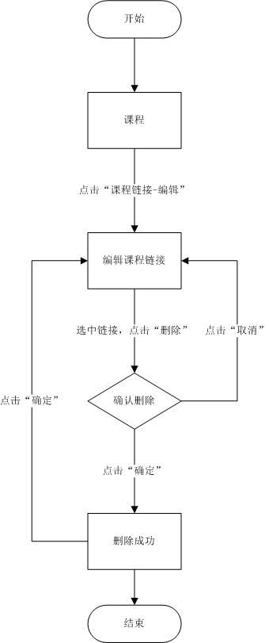

浏览个人中心

查看个人资料
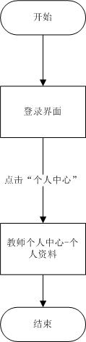

修改个人资料
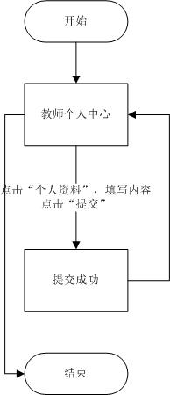

查看设置
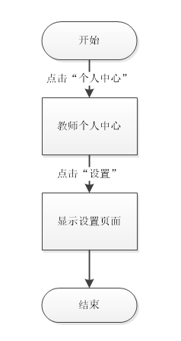

修改设置
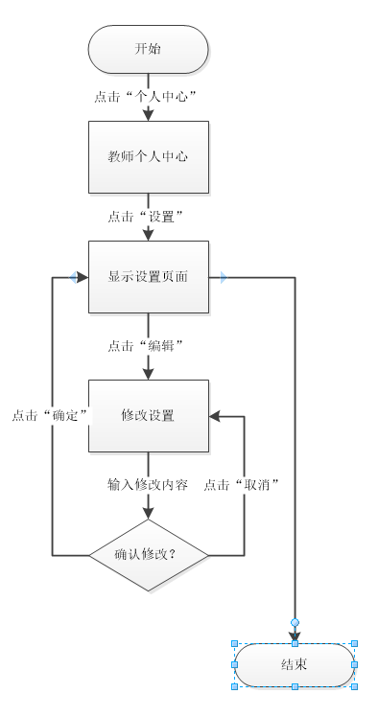

浏览其他论坛

